

数据结构实验报告

银行业务

姓 名： | 王蔚达
学 号： | 2151300
指导教师： | 张颖
专 业： | 软件工程

目录
1. 项目简介 2
1.1. 项目背景 2
1.2. 项目需求 2
1.3. 项目实现功能点简介 2
2. 项目设计 3
2.1. 项目整体流程设计 3
2.2. 数据结构设计 3
2.3. 类设计 4
2.3.1. List（链表类） 4
2.3.2. Queue（队列类） 5
2.4. 算法设计 6
2.4.1. 数据读入两个队列 6
2.4.2. 按顺序输出编号 6
3. 项目实践 7
3.1. 数据读入两个队列的核心代码 7
3.2. 表达式转换的核心代码 8
4. 项目测试 9
4.1. 普通输入测试 9
4.1.1. 正常测试，A窗口人多 9
4.1.2. 正常测试，B窗口人多 9
4.1.3. 最小N 9
4.2. 错误输入测试 9
4.2.1. 输入非法字符 9
4.2.2. 输入数据越界 9

项目简介

项目背景
排队是现实生活中最为常见的一个场景。这里选取了银行业务窗口排队作为示例，对排队问题进行研究，这对于我们处理日常问题有很大的启发作用。
现假设某银行有A，B两个业务窗口，且处理业务的速度不一样，其中A窗口处理速度是B 窗口的2倍——即当A窗口每处理完2个顾客时，B窗口处理完1个顾客。现给定到达银行的顾客序列，需要按照业务完成顺序输出顾客顺序。

项目需求
在上述假设的条件下，输出顾客的完成序列。该过程不考虑顾客先后到达的时间间隔，且当不同窗口同时处理完2个顾客时，A窗口的顾客优先输出。
输入时需注意：输入为一行正整数，其中第一数字N（N<=1000）为顾客总数，后面跟着N位顾客的编号。编号为奇数的顾客需要到A窗口办理业务，为偶数的顾客则去B窗口。数字间以空格分隔。
输出时需注意：按照业务处理完成的顺序输出顾客的编号。数字键以空格分隔，但是最后一个编号不能有多余的空格。
其输入示例及其对应的输出应该如下：
序号 | 输入 | 输出 | 说明
1 | 8 2 1 3 9 4 11 13 15 | 1 3 2 9 11 4 13 15 | 正常测试，A窗口人多
2 | 8 2 1 3 9 4 11 12 16 | 1 3 2 9 11 4 12 16 | 正常测试，B窗口人多
3 | 1 6 | 6 | 最小N

项目实现功能点简介
✅ 功能完善：
系统基本能够满足需求，能够正确按照完成顺序输出顾客的编号。
✅ 执行效率高：
针对数据量比较大的情况，本系统也具有在短时间内求解出问题的能力。
✅ 健壮性：
考虑了多种输入错误，如输入非法字符、输入数据越界等，可以使得在程
序不崩溃的同时并给予一定的输入错误提示。

项目设计

项目整体流程设计
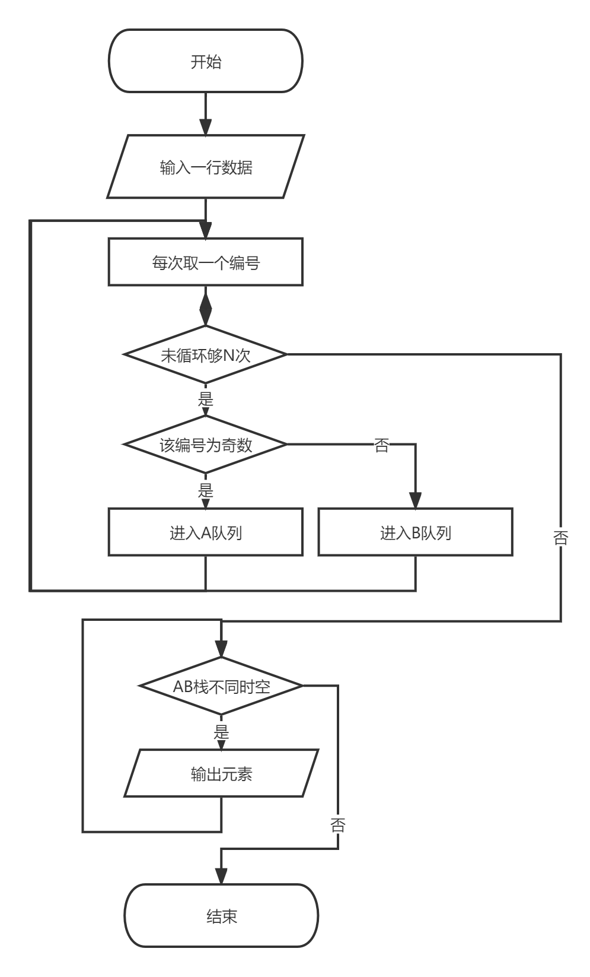

数据结构设计
如上述功能分析所示，考虑到单就一个窗口来说，先到达银行的应该也先离开银行，故本项目需要使用一种先进先出的数据结构，也即队列。由此，本项目需要使用队列这一数据结构，从而满足所需要项目需求。

类设计

List（链表类）
其包含了LinkNode（链表结点）、List（单链表）两个类。List类是模板类，其中可以实现链式储存结构的查找、插入、删除、判空、判满等功能。
在本题中，要实现队列的动态内存管理，采用链式队列的储存方式，其底层经典抽象数据类型即为List。

其UML类图如下：
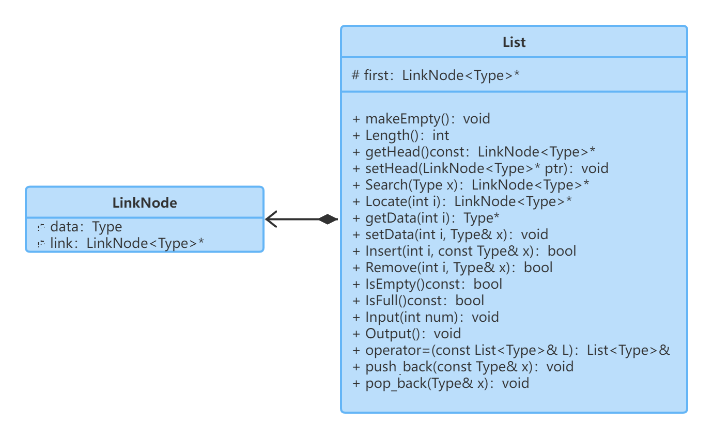
List类的主要成员函数及其功能如下：
public:
void makeEmpty(); //将链表设置成为空表
int Length(); //计算链表的长度
LinkNode<Type>* getHead()const //返回头指针的地址
void setHead(LinkNode<Type>* ptr) //设置头结点的地址
LinkNode<Type>* Search(Type x); //搜索含数据x的元素
LinkNode<Type>* Locate(int i); //搜索出第i个元素的地址
Type* getData(int i); //得到的i个元素的值
void setData(int i, Type& x); //用x修改第i个元素的值
bool Insert(int i, const Type& x); //在第i个元素后面插入x
bool Remove(int i, Type& x); //删除第i个元素,x返回其值
bool IsEmpty()const //判断表是否为空
bool IsFull()const //判断链表是否满了
void Input(int num); //输入
void Output(); //输出
List<Type>& operator=(const List<Type>& L); //重载函数:赋值

Queue（队列类）
队列是计算机程序中常用的数据结构，常常用于计算机模拟现实事务，如：排队等。队列是一种特殊的线性表，特殊之处在于它只允许在表的前端（front）进行删除操作，而在表的后端（rear）进行插入操作，因此是一种操作受限制的线性表，故队列又称为先进先出线性表。
设计将Queue作为纯虚类，LinkedQueue（链式队列）继承它作为子类，用LinkedQueue初始化对象进行求解。
在本题中，队列的先进先出的特性贯穿始终，LinkedQueue<int>queueA, queueB 应用此特性于控制输出顺序。

其UML类图如下所示：
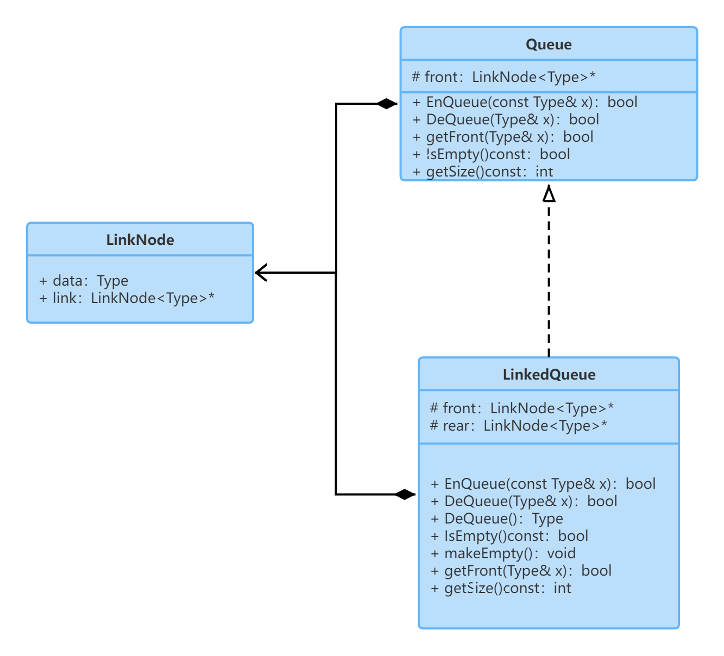

LinkedQueue类中主要成员函数及功能如下：
bool IsEmpty()const; //判断队列空否
void makeEmpty(); //置空队列，释放链表中所有结点
int getSize()const; //求队列元素个数
bool getFront(Type& x)const; //读取对头元素的值
bool EnQueue(const Type& x); //新元素x进入队列
bool DeQueue(Type& x); //队头元素出队列
Type DeQueue(); //队头元素出队列

算法设计

数据读入两个队列
其中包含两个部分：其一是对于输入数据的读取，以及输入正误的判断；其二是对于编号的分配，奇数进入A队列，偶数进入B队列。
该方案时间复杂度为O(n)，其流程图如下：
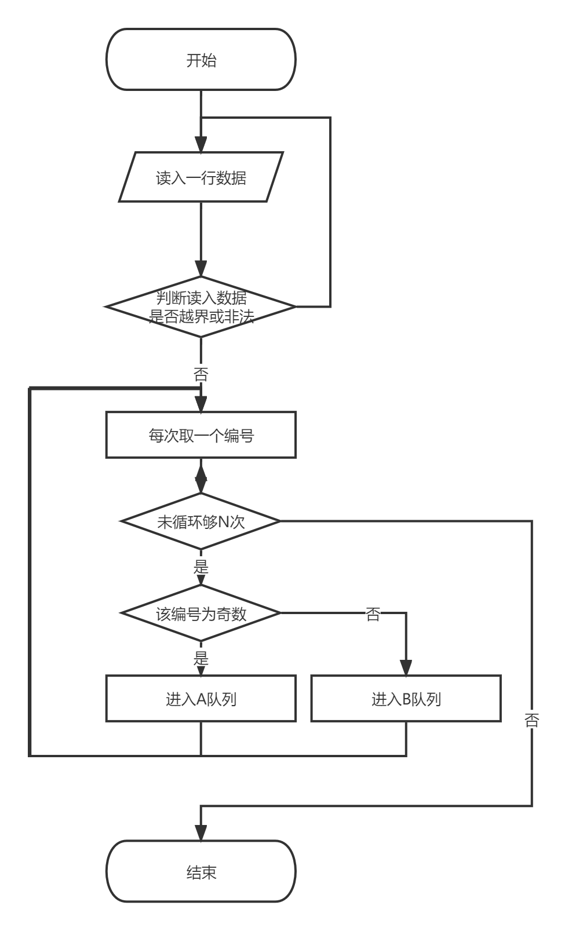

按顺序输出编号
输出时，需要考虑到题目要求的A出队两个后B出队一个，同时也要考虑到A（B）队列为空而B（A）不为空的情况。基于此引入了两个变量flagA 和 flagB 用于检测是否为满足一轮（输出2A1B）并进行相应处理。
该方案时间复杂度为O(n)，其流程图如下：
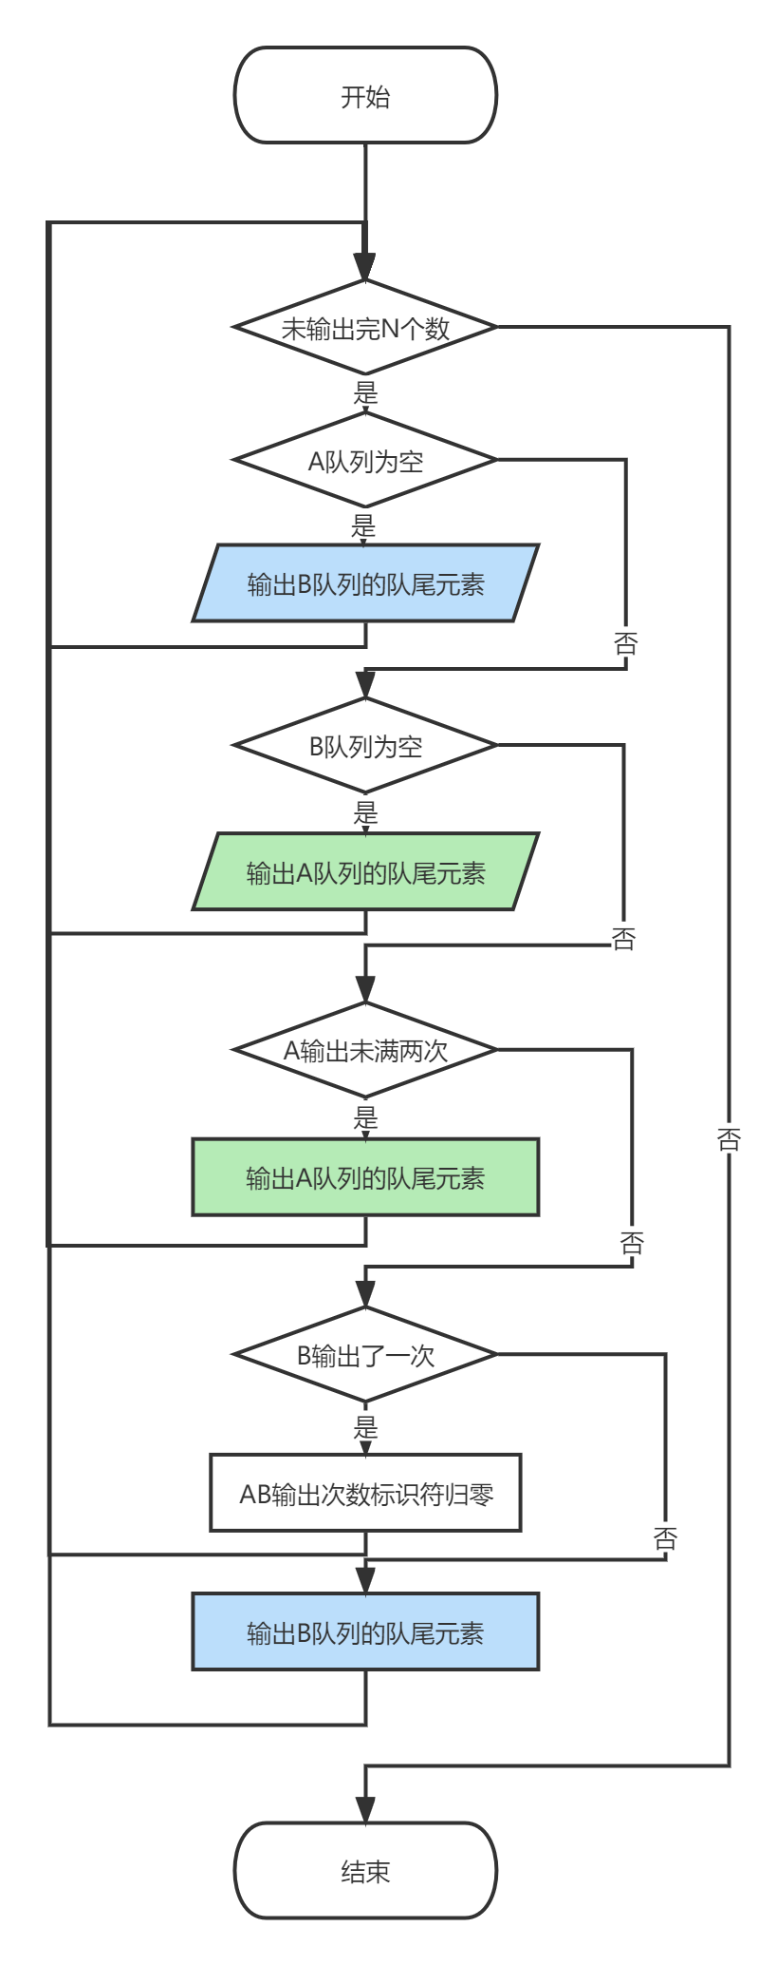

项目实践

数据读入两个队列的核心代码
按照2.4.1.的算法设计，在main函数中，其实现的核心代码如下：
cout << "请输入一行正整数，第一个数字为顾客总数，之后的为N位客户的编号" << endl;
int N, num;
LinkedQueue<int>queueA, queueB;
//总数N输入检查
while (1) {
cout << "输入：";
cin >> N;
if (N <= 0 || N > MAX_N || cin.fail()) {
cout << "N为一个不超过" << MAX_N << "的正整数，请重新输入!" << endl;
cin.clear();
cin.ignore(100000, '\n');
}
else
break;
}
//编号num输入检查
for (int i = 0; i < N; ++i) {
while (1) {
cin >> num;
if (num <= 0 || cin.fail()) {
cout << "num为一个正整数，请重新输入所有编号!" << endl;
cin.clear();
cin.ignore(100000, '\n');
}
else
break;
}
//放入对应队列中
if (num % 2 == 1)
queueA.EnQueue(num);
else
queueB.EnQueue(num);
}

表达式转换的核心代码
按照2.4.2.的算法设计，在main函数中，使用两个队列queueA和queueB对A、B窗口的编号顺序进行处理。
int flagA = 0, flagB = 0;
cout << "输出：";
for (int i = 0; i < N; ++i)
{
if (i != 0)cout << ' ';//最后一个编号不可以有空格
if (queueA.IsEmpty()) {//A队列为空
cout << queueB.DeQueue();
continue;
}
if (queueB.IsEmpty()) {//B队列为空
cout << queueA.DeQueue();
continue;
}
if (flagA < SPEED_A) {//A队列未输出完2个
cout << queueA.DeQueue();
flagA++;
}
else if (flagA == SPEED_A) {
if (flagB != SPEED_B) {
cout << queueB.DeQueue();
flagB++;
}
else {//即flagB==SPEED_B
flagB = flagA = 0; //标记置零，开始下一轮
--i;
cout << '\b';//本轮没有输出编号
}
}
}

项目测试

普通输入测试

正常测试，A窗口人多
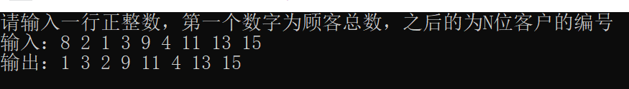

正常测试，B窗口人多
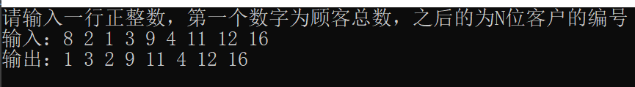

最小N
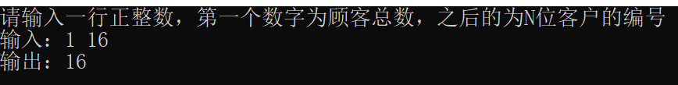

错误输入测试

输入非法字符
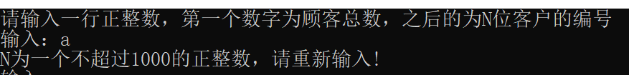

输入数据越界
